Báo cáo đồ án 1
Họ và tên: Mai Chí Cường
MSSV: 1612070

I. Ý nghĩa các hàm quan trọng:
char *getlink(FILE *fp)
Lấy link download khi download 1 folder
input: con trỏ chỉ tới file lưu index
output: chuỗi chứa link download các file con
char *get_host(char *path)
Lấy phần host trong link người dùng nhập vào
char *get_page(char *path, char *host)
Lấy phần page trong link người dùng nhập vào
char *get_filename(char *path)
Lấy phần file name trong link người dùng nhập vào
char *get_request(char *host, char *page)
Hàm tạo request đên server
input: host và page được lấy từ link người dùng nhập vào
output: trả về chuỗi request được gửi
char *download_file(char *path, char *folder_name, int mode)
Hàm download file
input:
char *path: đường dẫn tới file cần download
char *folder_name: folder name được lưu
int mode: mode 1: download file 2:download folder
output: trả về chuỗi chứa đường dẫn file vừa down
int handle_download(char *path)
Hàm xử lí khi download 1 file hay folder

II. Cách chạy và kết quả chạy chương trình
Chạy chương trình bằng cú pháp:
./1612070 <duong dan den file can download>

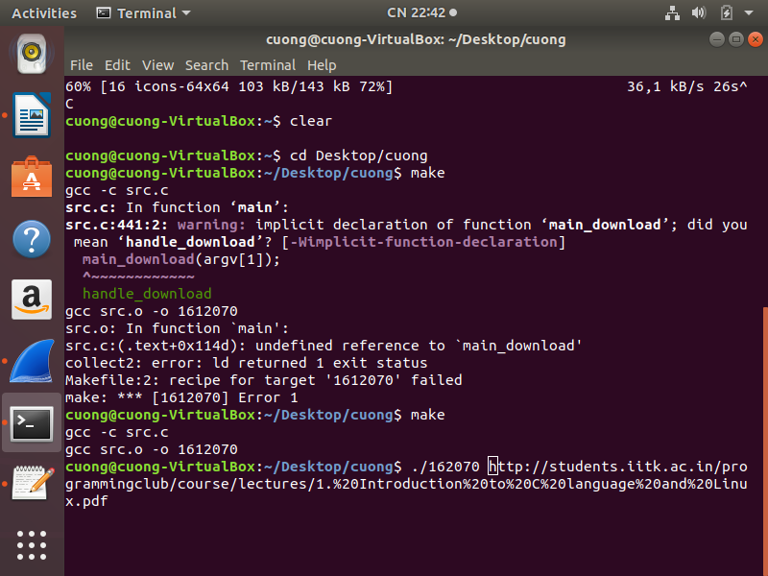
Download 1 file
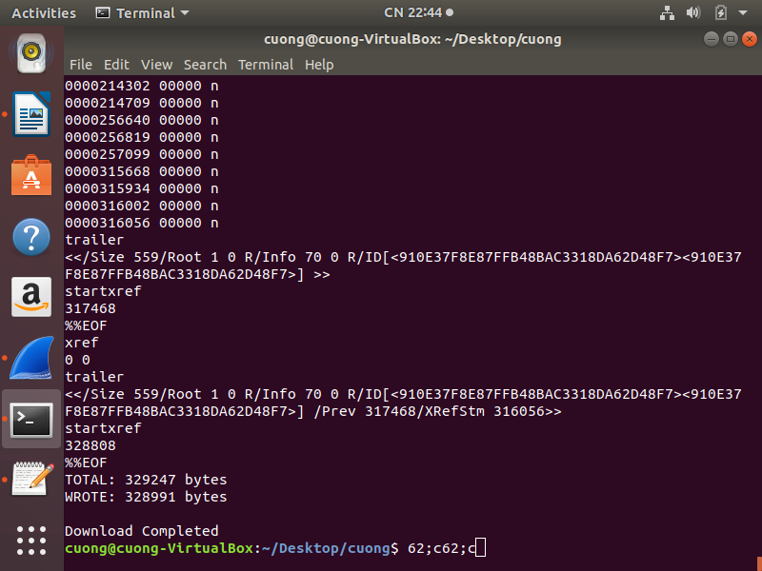
Sau khi download xong

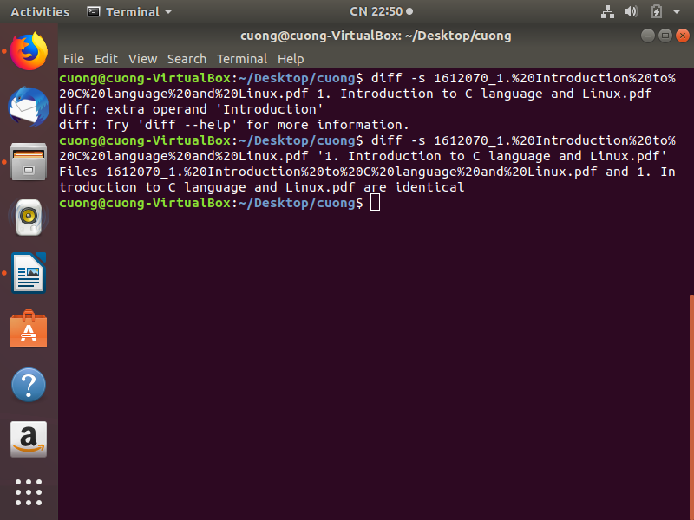
Kiểm tra file vừa download bằng chương trình với file download bằng trình duyệt có giống nhau hay không

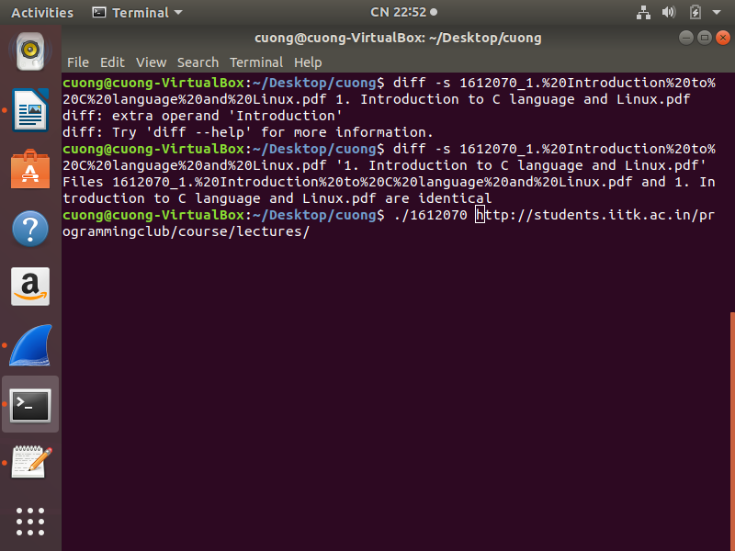
Dowload 1 folder. Vì folder thầy đưa có nhiều file nên chỉ test một vài file

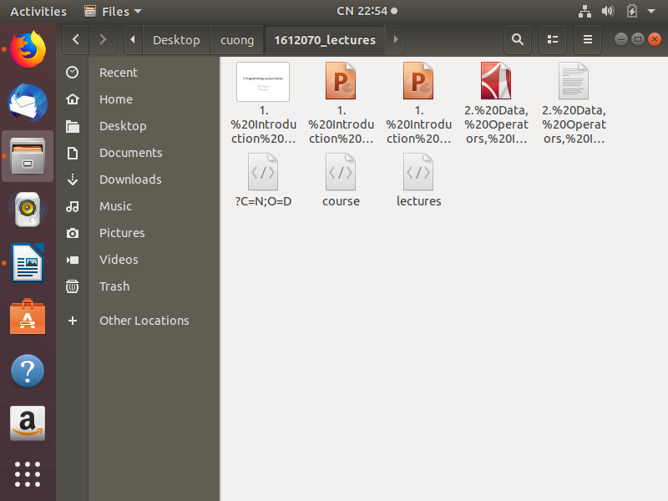
Sau khi đã download 1 vài file. Có 3 file la ‘?C=N;O=D’ ‘course’ ‘lectures’ là 3 đường link bị dư rả khi lấy link down từ thẻ ‘href’

III. Dùngwireshark bắt các gói tin khi download 1 file, report quá trình gửi nhận TCP segment data - ACK
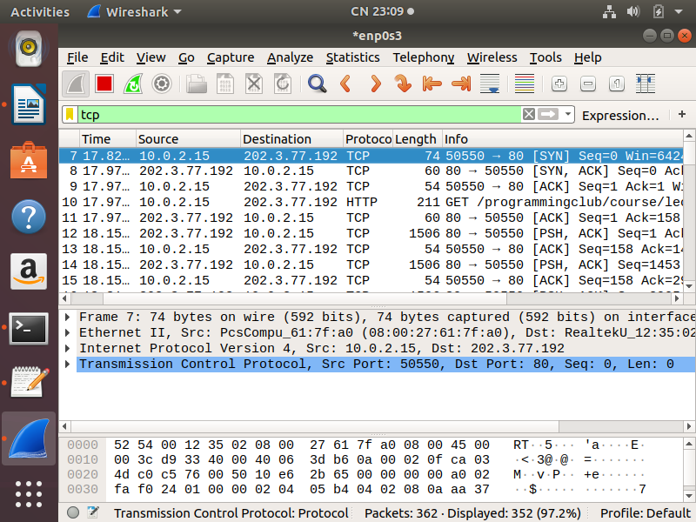
Các gói tin 7 8 9 là 3 gói tin khởi tạo kết nối

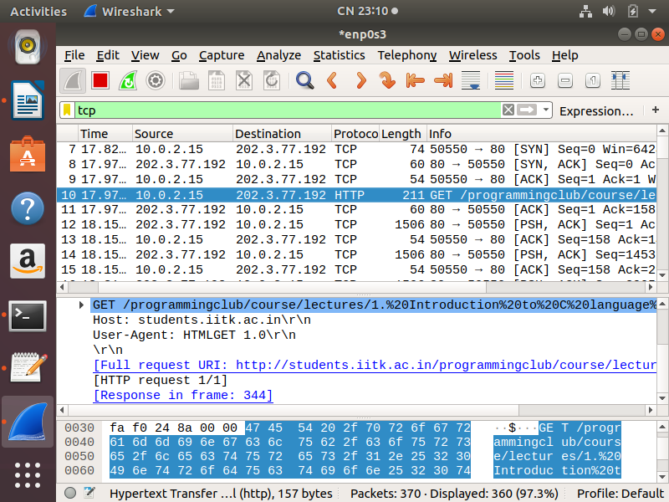
Gói thứ 10 là gói tin request được client gửi lên server bằng phương thức GET

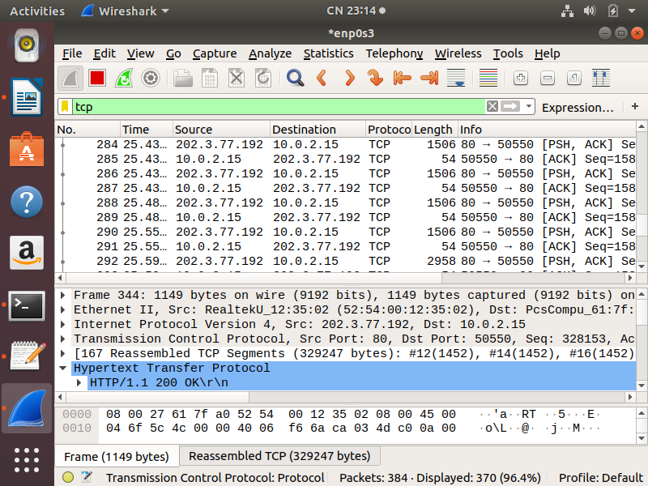
Quá trình gửi nhận dữ liệu giữa client va server. Server gửi dữ liệu về và client gửi gói tin ACK xác nhận đã nhận được dữ liệu
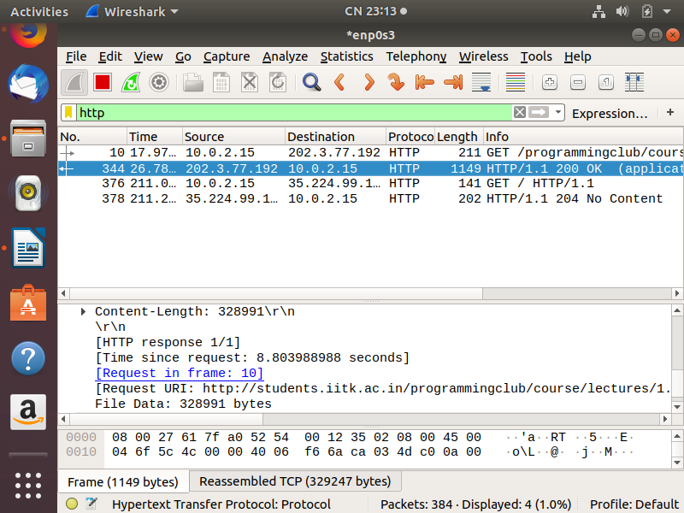
Goi tin server tra ve sau khi download xong file

